Blende die Absatzmarken mit Start > Absatz > Symbol Alle anzeigen ein.

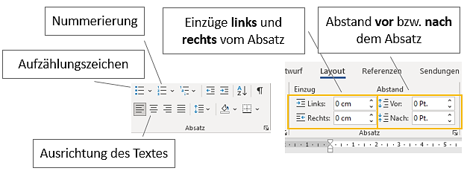
1. Absätze formatieren

Absatz-Ausrichtungen
Formatiere mich linksbündig.
→ Start > Absatz
Formatiere mich zentriert.
Formatiere mich rechtsbündig.

Nummerierungen
Wir sind so nummeriert 1. 2. 3.
→ Markiere gleich alle 3 Zeilen!
Wir sind auch so nummeriert.
Wir sind auch so nummeriert.

Aufzählungszeichen
Wir besitzen ein beliebiges Aufzählungszeichen.
→ Start > Absatz
Wir besitzen ein beliebiges Aufzählungszeichen.
Wir besitzen ein beliebiges Aufzählungszeichen.

Aufzählungszeichen ändern
• Wir hätten gerne ein anderes Aufzählungszeichen.
→ Start > Absatz
• Wir hätten gerne ein anderes Aufzählungszeichen.

2. Aufzählung bearbeiten

Lösche in der folgenden Aufzählung die Absätze 3 (Karotten) und 4 (Tomaten)
• Äpfel
• Birnen
• Karotten
• Tomaten
• Kirschen
• und viele andere Obstsorten3Aufzählungszeichen entfernen

3. Aufzählungszeichen entfernen

Entferne die Aufzählungszeichen bei:
- Frankreich
- Deutschland
- Österreich

4. Absatzformatierung – Abstand vor und nach

Formatiere den Absatz mit 24 pt Abstand über und unter dem Absatz.
→ Layout > Absatz
Absatzmarken π markieren das Ende eines Absatzes. Es gibt Formatierungen, wie z. B. die Ausrichtung, die für einen Absatz gelten. Die Gültigkeit einer Absatzformatierung geht bis zu diesem Zeichen. Blende die Anzeige der Absatzmarkierungen mit Start > Absatz ein.

5. Blocksatz

Der Absatz unter der Überschrift soll als Blocksatz formatiert werden
→ Start > Absatz >
Wie soll eine Präsentation aussehen?
Eine gute Präsentation soll dem Publikum helfen, das Thema klar und verständlich zu verstehen. Damit das gelingt, gibt es ein paar wichtige Regeln, auf die man achten sollte.

6. Einzüge in Aufzählungen

Ändere den Einzug der Aufzählung auf 3 cm links.
Layout > Absatz
Einheitliches Design
Eine Präsentation wirkt professioneller, wenn alle Folien gleich gestaltet sind. Das bedeutet:
- dieselben Farben
- dieselbe Schriftart
- ähnliches Layout

7. Einzug und Leerzeichen korrigieren

Entferne die Leerzeichen vor „Damit“. Gib der ersten Zeile einen Einzug von 2 cm.
→ Start > Absatz > 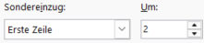
Sondereinzug > Erste Zeile > 2
Gute Lesbarkeit
Damit alle Zuschauer den Text erkennen können, ist eine ausreichend große Schriftgröße wichtig. Außerdem solltest du auf hohen Kontrast achten: z. B. heller Text auf dunklem Hintergrund oder dunkler Text auf hellem Hintergrund. Farben, die fast gleich aussehen, sollte man vermeiden.

8. Zeilenabstand

Ändere in allen Absätzen den 1,5-fachen Zeilenabstand auf einen einfachen Zeilenabstand.
→ Start >Absatz > .
Sinnvolle Bilder
Bilder können deine Inhalte unterstützen und anschaulicher machen. Sie sollten aber immer zum Thema passen und eine gute Qualität haben. Zu viele Bilder auf einer Folie wirken chaotisch.
Formatiere diesen Absatz mit einem einfachen Zeilenabstand. Start > Absatz
Zu viele verschiedene Schriften oder bunte Farben machen die Präsentation unruhig und schwer lesbar. Wähle stattdessen ruhige Farben und ein klares Design.

9. Einzug links und rechts

Rücke im Absatz unter der Überschrift die erste Zeile um 2 cm ein.
→ Start > Absatz > ,
Animationen sparsam verwenden
Zu viele Animationen oder Effekte lenken schnell ab und lassen die Präsentation unprofessionell aussehen. Nutze sie nur, wenn sie wirklich nötig sind, z. B. um schrittweise Punkte einzublenden.

Formatiere den ersten Absatz (Eine Präsentation…) mit einem linken Einzug von 0,3 cm und rechten Einzug von 5 cm.
→ Layout > Absatz
Eine Präsentation bedeutet nicht, die Folien einfach abzulesen. Stattdessen solltest du:
- frei sprechen,
- Blickkontakt halten,
- laut und deutlich sprechen,
- und Folien nur als Unterstützung nutzen.
Du bist die Hauptperson der Präsentation – nicht die Folien!

10. Hintergrund
Formatiere die ganze Zeile mit der Überschrift Zusammenfassung mit einem grauen Hintergrund.
→ Start > Absatz
Zusammenfassung
Eine gelungene Präsentation zeichnet sich vor allem durch Klarheit, Übersichtlichkeit und ein einheitliches Erscheinungsbild aus. Dafür sollten die Folien nur die wichtigsten Informationen in Form kurzer Stichpunkte enthalten, damit das Publikum nicht durch lange Texte abgelenkt wird. Ein durchgängiges Design mit abgestimmten Farben, einer einheitlichen Schriftart und einem klaren Layout wirkt professionell und erleichtert die Orientierung.

11 Automatische Silbentrennung
Mit der automatischen Silbentrennung werden lange Wörter am Zeilenende getrennt.
→ Layout > Seite einrichten > Automatisch

Aktiviere die automatische Silbentrennung für den folgenden Text!
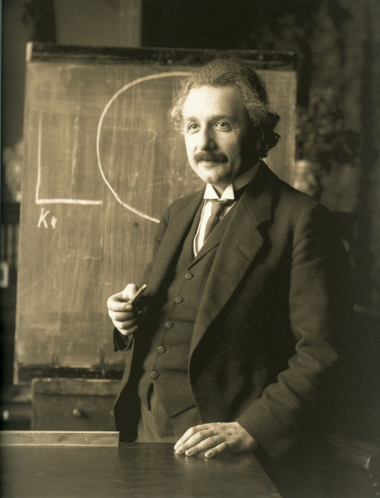
DIE RELATIVITÄTSTHEORIE
Albert Einstein
Die Relativitätstheorie beschäftigt sich damit, wie Raum und Zeit funktioniert und warum Dinge sich gegenseitig anziehen – also mit der Schwerkraft. Albert Einstein hat dazu zwei wichtige Ideen entwickelt: die spezielle Relativitätstheorie und die allgemeine Relativitätstheorie.
Die spezielle Relativitätstheorie erklärt, was passiert, wenn sich zwei Personen oder Dinge sehr schnell zueinander bewegen, zum Beispiel fast so schnell wie das Licht. Dann verhalten sich Zeit und Raum ein bisschen anders, als wir es aus dem Alltag kennen.
Die allgemeine Relativitätstheorie baut darauf auf und sagt: Schwerkraft entsteht, weil Raum und Zeit von schweren Dingen – zum Beispiel von Planeten oder Sternen – verbogen werden. Man kann sich das wie ein gespanntes Tuch vorstellen, auf dem eine schwere Kugel liegt und eine Delle macht. Außerdem verwendet man in der Physik das Wort „relativistisch“, wenn etwas sich so schnell bewegt, dass man die Effekte der Relativitätstheorie beachten muss. Das ist meistens der Fall, wenn etwas schneller als etwa zehn Prozent der Lichtgeschwindigkeit unterwegs ist. Dann funktionieren die normalen Regeln der Mechanik nicht mehr ganz, und Einsteins Regeln werden wichtig.

